Anexa 16¹
Plan de amplasament şi delimitare a imobilului
cu construcții bun viitor

SCARA 1:X
Nr. cadastral | Suprafață imobil (mp) | Adresă imobil
101607 | 310 | Str. Anastasie Panu nr. 7, loc. Iași, jud. Iași
Carte funciară nr. | Unitatea Administrativ – Teritorială (UAT)
101607 | Iași
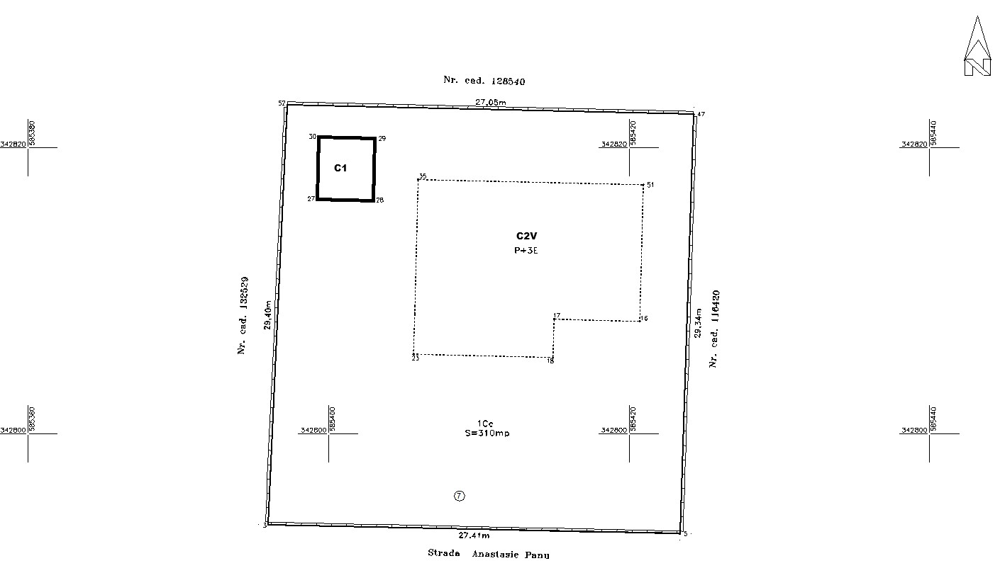

A. Date referitoare la teren
Nr.  parcelă | Categorie de  folosință | Suprafață (mp) | Mențiuni
1 | CC | 310
Total |  | 310
B.Date referitoare la construcții
Cod | Destinația | Suprafața construită la sol (mp) | Mențiuni
C1 | CA | 6.3
Total |  | 6.3
B*. Date referitoare la construcții bunuri viitoare
Cod | Destinația | Suprafața construită la sol proiectată  (mp) | Mențiuni
C2V | CL | 76 | Se completează în conformitate cu dispozițiile art. 243² alin. (6) și alin. (8), respectiv cu mențiunea: ”Construcție bun viitor” și suprafața construită desfășurată proiectată
 | Total | 76
Suprafață totală imobil 310 mp

Executant (nume, prenume persoană autorizată)  ………………………………………………………………………….  Confirm corespondența dintre informațiile din prezenta documentație cadastrală și cele transpuse din autorizația de construire și documentația tehnică aferentă acesteia (DTAC), precum și cele preluate din sistemul integrat de cadastru și carte funciară  Semnătura electronică calificată  Data |  |  |  | Inspector  …………………………………………………………………………  Confirm verificarea efectuată în conformitate cu cerințele regulamentului aflat în vigoare și atribuirea numărului cadastral și introducerea imobilului în sistemul integrat de cadastru și carte funciară  Semnătura electronică calificată  Data

Se preia din sistemul integrat de cadastru și carte funciară, fără efectuare de măsurători la teren.
Se preiau din sistemul integrat de cadastru și carte funciară, fără efectuare de măsurători la teren.
Se preiau din autorizația de construire și documentația tehnică aferentă acesteia.

